附件6

朝陽科技大學 112年度高教深耕計畫
多元微型課程成果報告
開課學期：111學年度第2學期
開課單位:管理學院行銷與流通管理系
課號 | 1112038 | 課程 類型 | □知識型  ■實作型  □參訪型 | 學生數 | 24
課程名稱 | 個人行銷魅力打造 |  |  | 問卷數 | 23
 |  |  |  | 總授課節(時)數 | 10
課程聯絡教師 | 許文齡
課程表
授課日期 | 授課時間 | 主講人
112/3/16(四) | 12:30~13:30 | 許文齡
112/3/16(四) | 13:30~16:30 | 王新惟
112/3/23(四) | 13:30~16:30 | 王新惟
112/3/30(四) | 13:30~16:30 | 王新惟
學習目標(以條例式陳述)
1.了解外在形象對個人職涯的影響
2.透過儀態美學調整體態
3.透過台風訓練打造個人品牌形象
內容概述及成效
個人品牌形象簡言之就是打造他人眼中的自己，透過外表、行為舉止、身體語言、聲音等方式來形成別人對自己的觀感與認知。透過本次課程安排，同學可以學習到行走、坐姿、溝通表達等技巧，亦可調整自己在這些外在事物上的小缺失。
活動照片 (每堂上課至少2張，勿重覆)
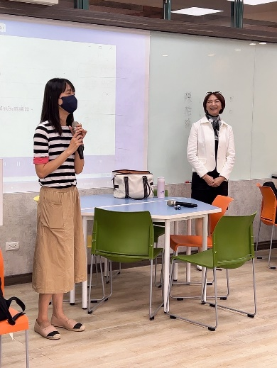 | 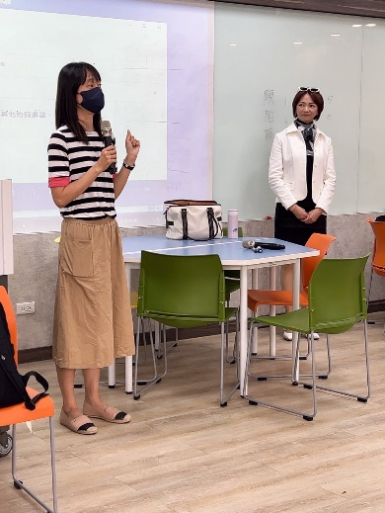
112/3/16活動照片 | 112/3/16活動照片
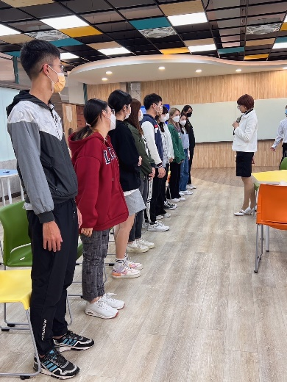 | 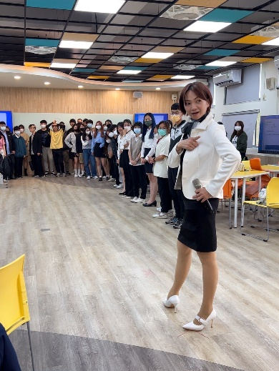
112/3/16活動照片 | 112/3/16活動照片
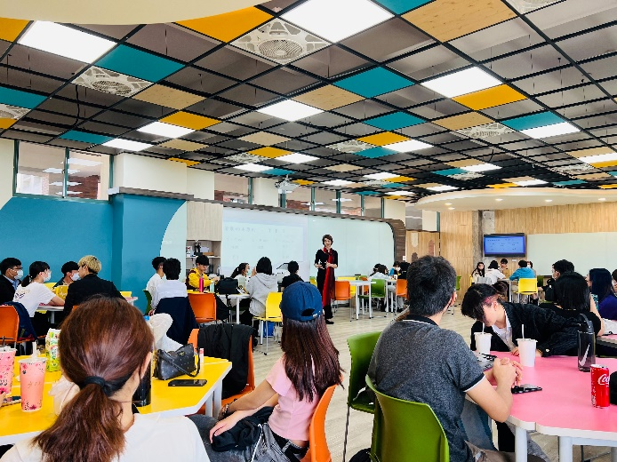 | 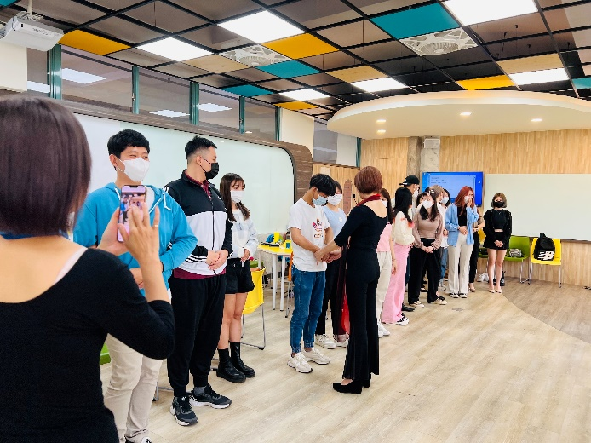
112/3/23活動照片 | 112/3/23活動照片
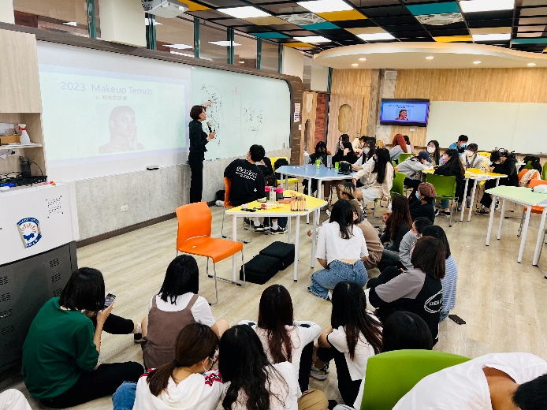 | 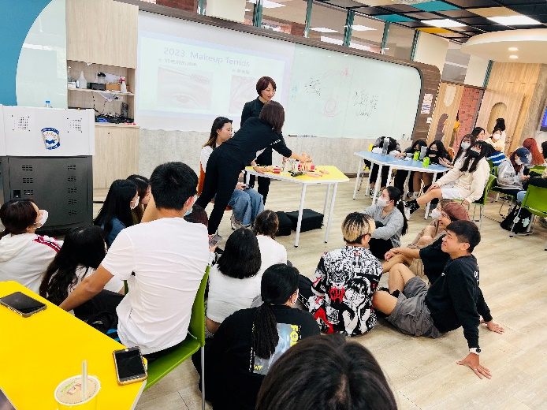
112/3/30活動照片 | 112/3/30活動照片
注意事項：
1.請至資訊系統→微型課程系統(綠色)→查看報名學生名單，審核學生通過與否。
2.紅字部分為範例，填寫報告時，請將範例刪除或覆蓋並反黑再列印。
3.課程表及活動照片欄位請依實際需求自行增列/刪除欄位。
4.請於課程結束後2周內繳交至課務組，最遲於112年6月27日(二)前繳交，電子檔寄至t5220132@cyut.edu.tw。
承辦人簽章： | 單位主管簽章：

